ROMAGNA
Coppa Campioni Serie A1

Preliminare 1: Asirelli Cotignola- Caffè di Lory Bologna
Si è inaugurata stasera lunedì 24 settembre 2012, in quel di Castiglione di Cervia al bar Chi Burdél, la Coppa Campioni di Serie A1 con il primo preliminare per stabilire il tabellone delle sedici squadre finaliste.

Tabellini :

Asirelli Cotignola – Caffè di Lory Bologna 4 – 0 (p.t. 3-0)

Turrini e Baruzzi contro Possenti e Mirri 80-60, Tarroni c Giallorenzo 101-90,
Pieri e Marangoni c Lazzerini e Tritelli 80-74, *Valli c Zanna 101-91,
Negrini c Morini D. 78-48, Pirazzini c Ribani 78-49, Caravita c Raggi F. 78-46.

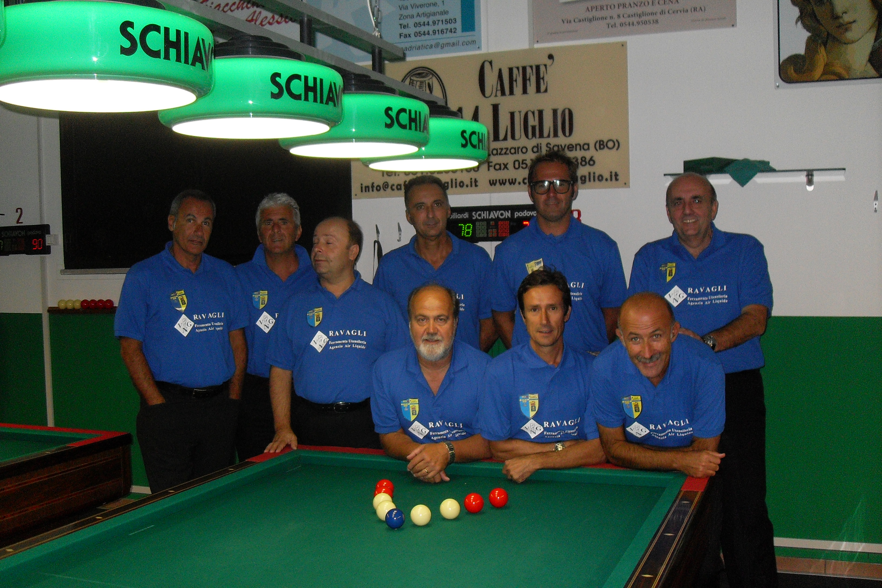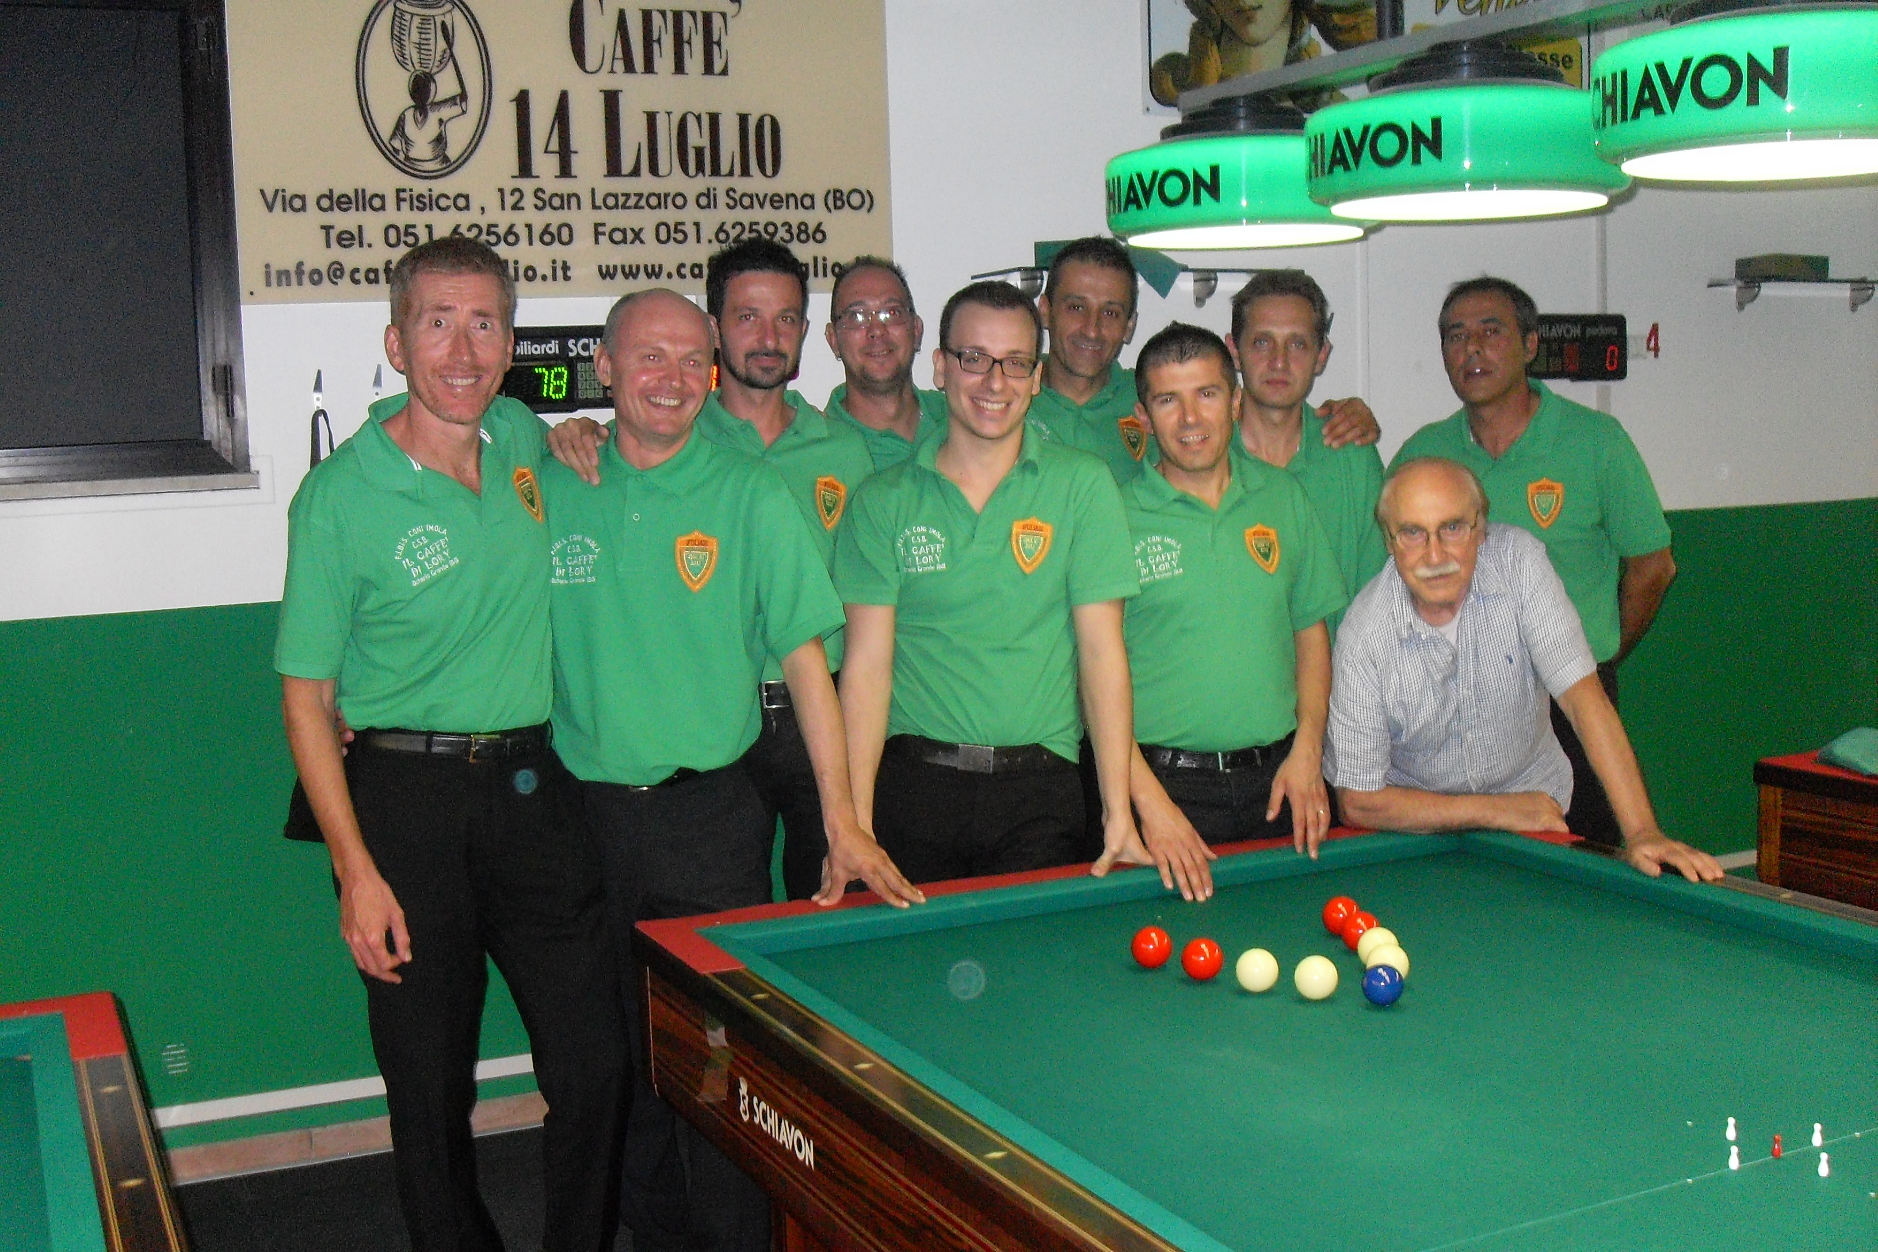
Asirelli Cotignola Caffè di Lory Bologna

